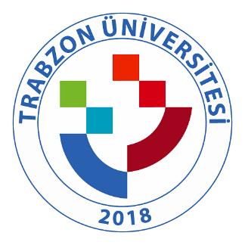
TRABZON ÜNİVERSİTESİ

A.3.1.2. TRÜ Dış İlişkiler Kurum Koordinatörlüğü bünyesinde Erasmus+ ve Farabi değişim programı hareketliliklerine yönelik iç paydaşlar ile bilgilendirme toplantıları ve online toplantıları (http://erasmus.ofinaf.trabzon.edu.tr/tr/news-detail/erasmus-ve-farabi-bilgilendirme-toplantilari/12077 ve http://erasmus.ofinaf.trabzon.edu.tr/tr/news-detail/erasmus-ve-farabi-bilgilendirme-toplantilari/12077)

Erasmus+ ve Farabi Bilgilendirme Toplantıları

19 Şubat 2020 Çarşamba
Trabzon Üniversitesi öğrencilerine yönelik Erasmus+ ve Farabi Programları hakkında bilgilendirme toplantıları düzenlenecektir. Toplantı tarihleri ve yerleri aşağıdaki gibidir:
20 Şubat 2020 Saat 10:30 - İlahiyat Fakültesi Toplantı Salonu
20 Şubat 2020 Saat 14:00 - Hukuk Fakültesi HUK-102
21 Şubat 2020 Saat 14:00 - Fatih Kampüsü Mahmut Goloğlu Oditoryumu

